Государственное бюджетное дошкольное образовательное учреждение детский сад №14 общеразвивающего вида с приоритетным осуществлением деятельности по художественно-эстетическому развитию детей Красногвардейского района Санкт-Петербурга

Конкурсная работа
участников районного конкурса Методических разработок
«Диссеминация передового педагогического опыта ДОУ Санкт-Петербурга
по реализации ФГОС дошкольного образования».
Номинация «Педагог, семья, общество - инновационные модели взаимодействия»
«Онлайн - академия занимательных наук для современных родителей
«Магический Су-Джок»

Воспитатели: Одинаева Людмила Геннадьевна
Белова Надежда Николаевна

Санкт-Петербург
2021г.
ПОЯСНИТЕЛЬНАЯ ЗАПИСКА
Су-Джок ("Су" – это кисть, "Джок" – это стопа). В исследованиях южно-корейского ученого профессора Пак Чже Ву, разработавшего Су – Джок терапию, обосновывается взаимовлияние отдельных участков нашего тела по принципу подобия (сходство формы уха с эмбрионом человека, руки и ноги человека с телом человека и т.д.). Су-Джок предназначен для микромассажа кистей рук и стопы ног. Шипы на его поверхности при перекатывании воздействуют на нервные окончания, улучшают приток крови и стимулируют кровообращение. На кистях имеются точки, которые взаимосвязаны с зонами коры головного мозга, определив зоны соответствия речи образующих органов, можно воздействовать на них с целью профилактики и коррекции речевых нарушений. Для стимуляции речевого развития нужно воздействовать на верхние фаланги пальцев. Маленькие волшебные ежики очень легко помещаются в детской ладошке, что позволяет с ними весело играть и развивать мелкую моторику рук (рис.1)
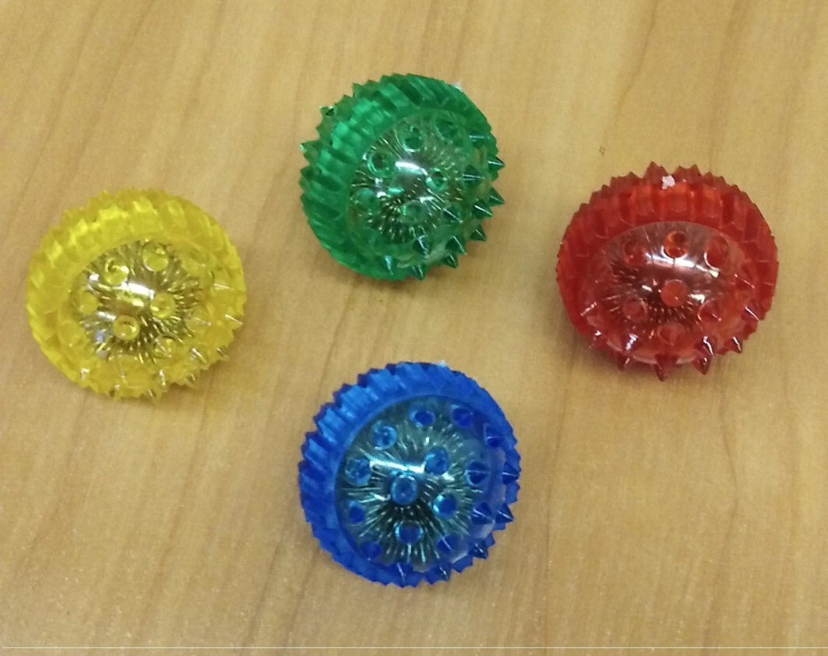
рис.1
Актуальность
В век современных технологий трудно представить себе человека, не умеющего свободно владеть техникой. Педагогов уже давно не удивляет тот факт, что родителю проще дать ребенку телефон, только бы ребенок не отвлекал от повседневных дел молодого родителя. За последние годы количество детей с задержкой речевого развития выросло в 6 раз. Несмотря на то, что современные технологии вроде бы разработаны специально для общения малыша с внешним миром, это не способствует его развитию. Все дело в том, что для правильного формирования речи, физической активности, ребенку необходимо живое, эмоциональное общение, где происходит обмен жестами, чувствами и двигательной активностью. Только на таком уровне взаимодействия мозг развивается правильным образом. Как же быть? Необходимо искать приемы и методы, которые помогут нам, педагогам решить проблему. Выход из данной ситуации мы нашли в использовании метода Су-Джок. Чем богаче и правильнее у ребенка речь, тем легче ему высказывать свои мысли, тем шире его возможности в познании окружающего мира. Тем активнее отношение со сверстниками, взрослыми и осуществляется его психическое развитие. В условиях сложной эпидемиологической обстановки, мы вынуждены искать новые способы взаимодействия с родителями и воспитанниками, поэтому создание «Онлайн-академии» является актуальной и востребованной формой работы.
Цель: Познакомить родителей с методом Су-Джок терапии в формате онлайн-технологий.
Задачи:
1. Сформировать навыки родителей использовать онлайн ресурсы для работы с методом Су-Джок терапии.
2. Выстраивать работу с детьми по сохранению и укреплению здоровья, используя Су-Джок тренажёры.
3. Научить родителей использовать Су-Джок массажоры в играх с детьми для коррекции речевых нарушений.
4. Повысить педагогическую компетенцию родителей по применению Су-Джок терапии в домашних условиях.
Новизна:
1. Создание онлайн-картотеки упражнений в соответствии с комплексно-тематическим планированием образовательной программы ДОУ.
2. Введение Су-Джок терапии в группе раннего возраста позволяет снизить эмоциональную нагрузку детей и сократить сроки адаптационного периода (привыкая к «мячику» ребенок без страха придумывает новые истории про волшебного ежика).
3. Сочетание Су-Джок игры и пальчиковой гимнастики в системе работы.
Систематически выполняя пальчиками различные упражнения, дети достигают хорошего развития мелкой моторики рук, которая оказывает благоприятное влияние на развитие речи.

Этапы реализации Су-Джок терапии:
Продолжительность | Этап | Описание этапа
До 2х месяцев | Подготовительный этап | Данный этап включает в себя подготовку материала для работы с родителями, создание группы в социальной сети ВК, публикация консультаций и рекомендаций для родителей.  1. Консультация для родителей «Что же происходит, когда ребенок занимается в системе пальчиковой гимнастики Су-Джок ?» (Приложение №1)  2.Инструктаж для родителей «Как обучать упражнениям и ритмическим движениям пальцев рук» (Приложение №2)  3.Консультация для родителей «Правила проведения упражнений» (Приложение №3)  4. Консультация для родителей «Прием Су-Джок терапии.»  (Приложение №4)  5. Рекомендации для родителей. (Приложение №5)  6 Консультация для родителей «Инструктаж для детей по использованию Су-Джок» (Приложение №6)
от 3х до 6ти месяцев | Основной этап | Данный этап включает в себя создание онлайн-картотеки упражнений, подготовка видеороликов и публикация материала в официальной группе.  Картотека игр представлена в Приложении №8.  1.Игра «Поздняя осень».  2.Игра «Колючий ежик»  3.Игра «Зайки –кролики»  4.Игра «Галка»  5.Игра «Комар»  6.Игра «Будь здоров»  7.Игра «Самосвал»  8.Игра «8-е марта»  9.Игра «Овощи»  10.Игра «Дикие звери зимой»  11.Игра «Новый год»  12.Игра «Транспорт»  13.Игра «Домашние животные»  14.Игра «Одежда»  15.Игра «Фрукты»  16.Игра «Семья
Заключительный этап |  | Данный этап предполагает подведение итогов посредством заполнения онлайн-анкеты в google форме
*Отчет о проделанной работе (Приложение 9).

Список использованной литературы:
- Бельгибаева Г.К., Қазангапова С.О. развитие мелкой моторики рук детей дошкольного возраста методом проведения Су-Джок терапии // Международный журнал экспериментального образования. – 2015. – № 2-3. – С. 322-324;
- Ивчатова Л. А. Су-Джок терапия в коррекционно-практической работе с детьми. Логопед – 2010. № 1.
- Османова Г.А. «Новые игры с пальчиками для развития мелкой моторики», издательство Каро, 2014 г.
- Пак Чжэ Ву. Вопросы терапии и практики Су-Джок терапии: Серии книг по Су-Джок терапии.
- Панина Н. А. «Су-Джок терапия»: РИПОЛ классик; Москва; 2013
- Солнцева Е.А., Белова Т.В. 200 упражнений для развития общей и мелкой моторики: пособие для родителей и педагогов. – М.: АСТ «Астрель», 2008. – 124 с.
- Янушко Е.А. «Развитие мелкой моторики рук у детей раннего возраста»; Издательство: Владос, 2019 г.
- https://bookscafe.net/book/pak_vu-su_dzhok_dlya_vseh-228377.html
- https://litportal.ru/avtory/a-m-gopachenko/kniga-su-dzhok-osnovnye-priemy-samopomoschi-162515.html

